Projeto de Lei Nº 44/2023

DISPÕE SOBRE DENOMINAÇÃO DE LOGRADOURO PÚBLICO QUE ESPECIFICA.

A CÂMARA MUNICIPAL DE ALUMÍNIO APROVA:

Art. 1º Fica denominada de “RUA DIRCE GRANITA FLORENTINA DA SILVA (DONA DIRCE) ”, a via pública que se inicia na Rua Alberto Bertelli e segue paralela a Avenida Octavio Correia da Costa, do lado oposto do Córrego Varjão, e termina nas proximidades do Campo de Futebol Tarcísio Marinho de Alcântara, interligando as vias, conforme croqui anexo e fica fazendo parte integrante da presente.

Art. 2º Esta Lei entra em vigor na data de sua publicação.

Sala das Sessões, “Plenário Vereador Orlando Silva”, 09 de novembro de 2023.

ADILSON BALDOINO
Vereador

JUSTIFICATIVA

Dirce Granita Florentina da Silva, conhecida por muitos na cidade como “Dona Dirce”, nasceu no dia 14 de novembro de 1950, em Piedade Ponta Nova, Estado de Minas Gerais. Filha do casal Pedro Florentino e de Geralda Granita Florentino.
Aos 05 (cinco) anos de idade, marca o início da sua história em Alumínio, ainda um bairro pertencente ao município de Mairinque. Vem com a família, ficando por uns dias na casa de tios que trabalhavam na Companhia Brasileira de Alumínio (CBA). Retorna para cidade natal, local em que seus irmãos trabalhavam em uma Usina de Açúcar, denominada Ana Florence, e seus pais trabalhavam em Fazenda. Com o passar do tempo seus irmãos vieram, de um em um para São Paulo, ficando ela e seus pais. Quando atingiu 11 (onze) anos de idade, vieram todos para Alumínio, passando a morar no Bairro Irema. Seus irmãos, foram admitidos na CBA, e por meio deles conheceu José da Silva, que estabeleceu amizade com toda a família, e no transcorrer do tempo, quando Dirce completou 15 (quinze) anos começaram a namorar. Celebraram o matrimônio no dia 15 de fevereiro de 1969, na Igreja São José, em Mairinque. Pela graça de Deus, constituíram uma família com três lindos filhos: Adriani, Evandro e Cremilson.
Estudou na Escola no Sitio Graúna, perto do Sinindú, e posteriormente na Escola Comendador Rodovalho, continuando os estudos até completar o Ensino Médio. Cursou datilografia com a Professora Ivone Molinari, na Escola Nossa Senhora Aparecida. Por fim, fez curso de informática promovido pelo “Projeto Pérola” com o Professor Higor Duarte Azevedo.
Leiga católica, e devota de Nossa Senhora, foi ativa na Legião de Maria, desde 1992, realizando visita domiciliar semanalmente, participando das reuniões aqui na cidade, e também na Capital, no Cenáculo de Maria, na Igreja São Gonçalo, na Praça da Sé. Participou e serviu em vários encontros e retiros, entre eles, participou no Encontro de Casais com Cristo (ECC), com seu esposo em 1995, organizado pela Paróquia São Francisco de Paula. Em 1997, iniciou sua vivência no movimento eclesial da Renovação Carismática Católica (RCC), através do Grupo de Oração Shalom Adonay, em Alumínio, servindo nos ministérios de Oração por Cura e Libertação e da Pregação, até o dia em que Deus a recolheu para sua glória. Na RCC coordenou o Ministério de Oração por Cura e Libertação no Grupo de Oração e na Região São Roque, levando consigo o nome da nossa cidade na diocese de Osasco.
Apreciadora da música sacra, amava ouvir e cantar a Ave-Maria. Outro gênero musical que gostava era a “sertaneja raiz’, e a belíssima música “Índia”.
Entre outros, gostava muito de ir passear na Praia, principalmente Itanhaém e Ilha Bela, para ficar contemplando as maravilhas de Deus.
Zelosa com a família e muito amorosa com os netos e bisnetos, deixou 8 (oito) netos e 7 (sete) bisnetos.

Dirce é mais uma homenageada nessa Casa de Leis que está entre aqueles que puderam testemunhar com os próprios olhos, o processo de transformação e desenvolvimento da cidade, em sua elevação a Distrito, até culminar na criação do município de Alumínio.
Em 1995, mudou com a família para a casa construída no Jardim Olidel. Foram anos passando nas proximidades da via que é denominada através da presente Lei, e muitas dessas vezes para ir ao encontro de pessoas e famílias que precisavam de uma palavra amiga, conforto e orações.
“Combateu o bom combate, completou a carreira, guardou a fé”. Faleceu em 26 de abril de 2023, aos 72 anos de idade.

Anexo Certidão de Óbito.

ADILSON BALDOINO
Vereador

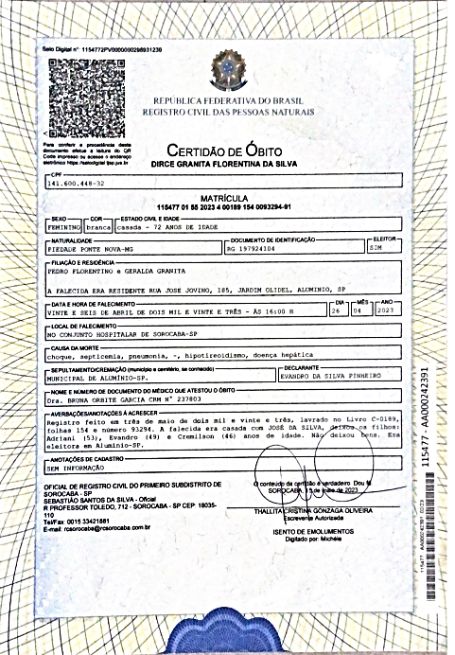

CROQUI VIA PÚBLICA DENOMINADA.

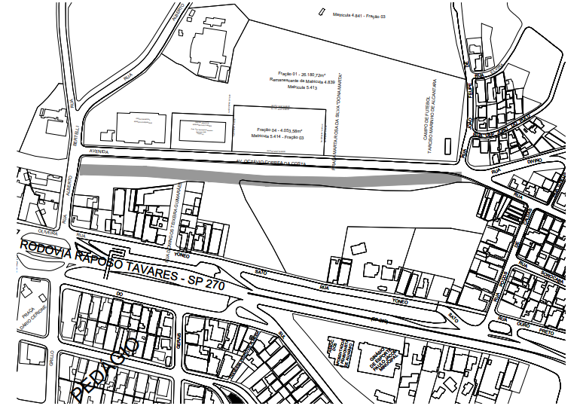

Fotos: Fornecidas pela família da homenageada.

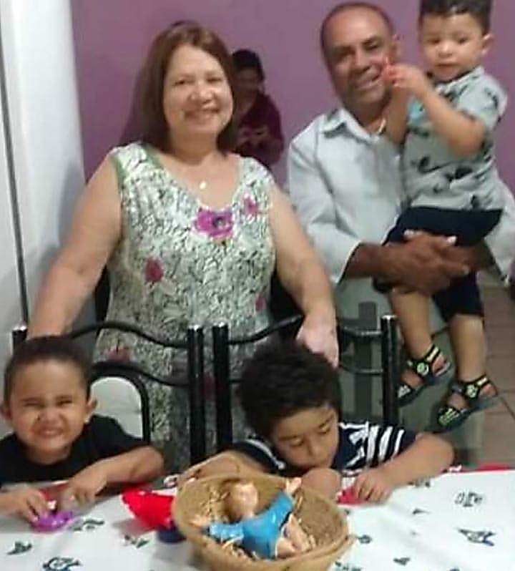

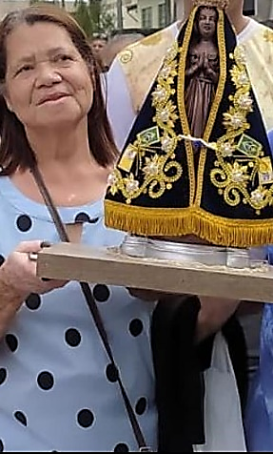 |  |  | 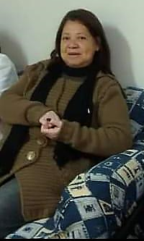 | 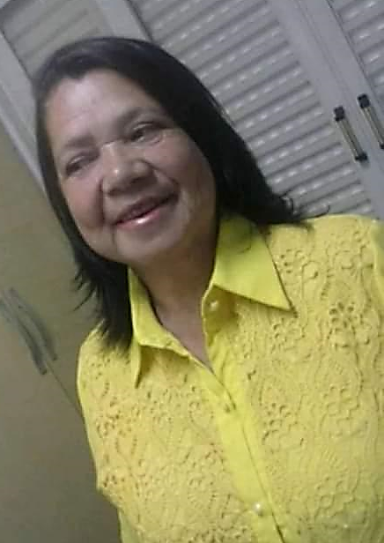 | 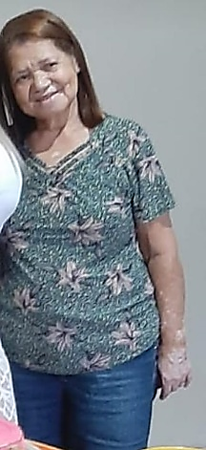
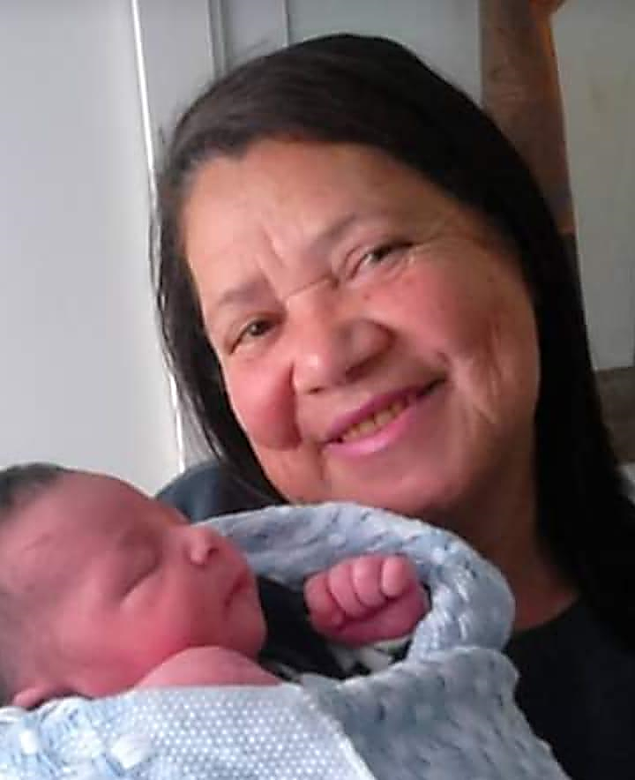 |  | 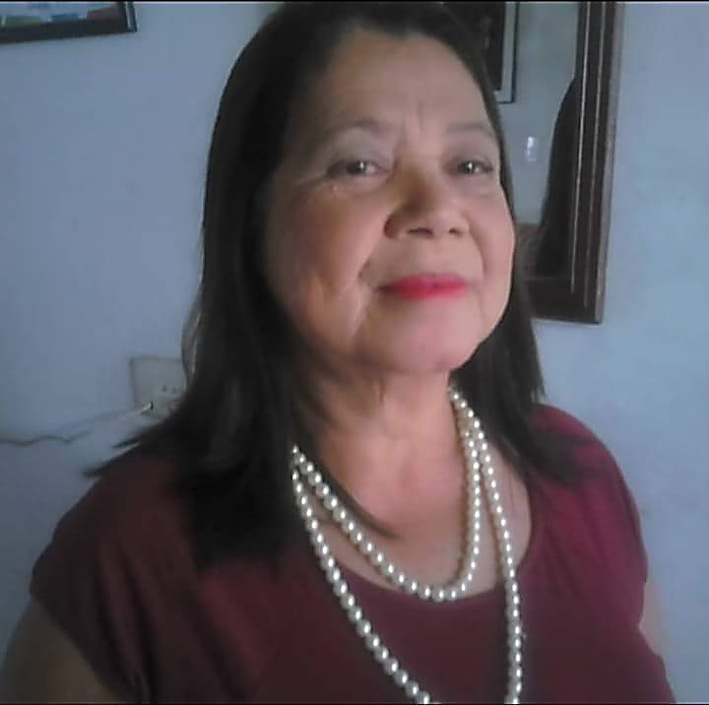 |  |  |  | 

